Принято  Решением Педагогического совета  муниципального бюджетного общеобразовательного учреждения  лицея №9 г. Сальска  протокол от 18.01.2016 г. №6 | Утверждаю  Директор муниципального бюджетного общеобразовательного учреждения  лицея №9 г. Сальска  _____________О.В. Иванченко  приказ от 20.01.2016 г. №23
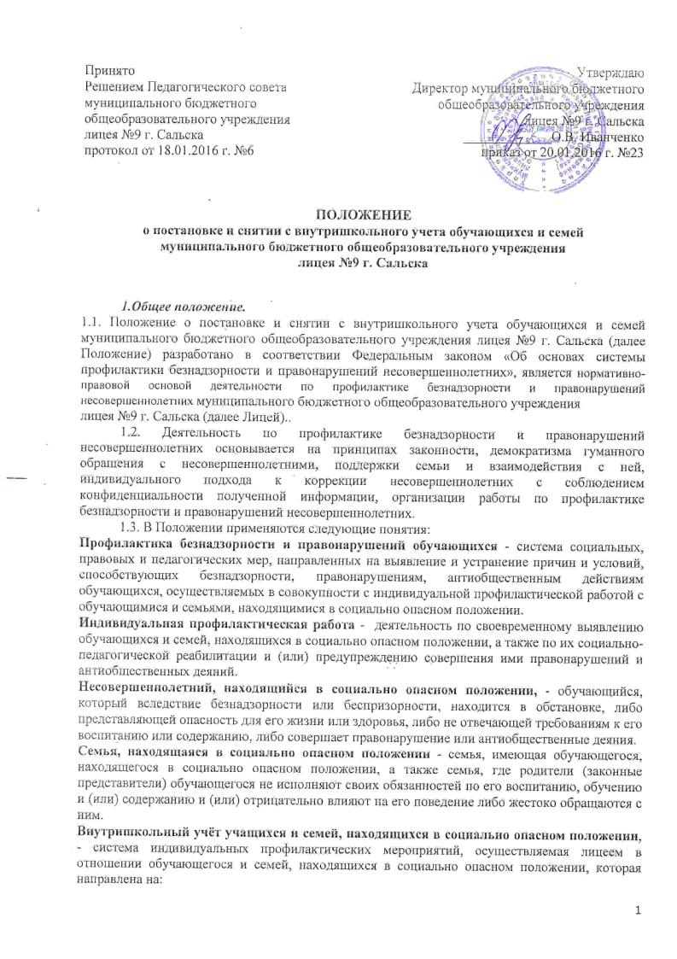

ПОЛОЖЕНИЕ
о постановке и снятии с внутришкольного учета обучающихся и семей
муниципального бюджетного общеобразовательного учреждения
лицея №9 г. Сальска

1.Общее положение.
1.1. Положение о постановке и снятии с внутришкольного учета обучающихся и семей муниципального бюджетного общеобразовательного учреждения лицея №9 г. Сальска (далее Положение) разработано в соответствии Федеральным законом «Об основах системы профилактики безнадзорности и правонарушений несовершеннолетних», является нормативно-правовой основой деятельности по профилактике безнадзорности и правонарушений несовершеннолетних муниципального бюджетного общеобразовательного учреждения
лицея №9 г. Сальска (далее Лицей)..
1.2. Деятельность по профилактике безнадзорности и правонарушений несовершеннолетних основывается на принципах законности, демократизма гуманного обращения с несовершеннолетними, поддержки семьи и взаимодействия с ней, индивидуального подхода к коррекции несовершеннолетних с соблюдением конфиденциальности полученной информации, организации работы по профилактике безнадзорности и правонарушений несовершеннолетних.
1.3. В Положении применяются следующие понятия:
Профилактика безнадзорности и правонарушений обучающихся - система социальных, правовых и педагогических мер, направленных на выявление и устранение причин и условий, способствующих безнадзорности, правонарушениям, антиобщественным действиям обучающихся, осуществляемых в совокупности с индивидуальной профилактической работой с обучающимися и семьями, находящимися в социально опасном положении.
Индивидуальная профилактическая работа - деятельность по своевременному выявлению обучающихся и семей, находящихся в социально опасном положении, а также по их социально-педагогической реабилитации и (или) предупреждению совершения ими правонарушений и антиобщественных деяний.
Несовершеннолетний, находящийся в социально опасном положении, - обучающийся, который вследствие безнадзорности или беспризорности, находится в обстановке, либо представляющей опасность для его жизни или здоровья, либо не отвечающей требованиям к его воспитанию или содержанию, либо совершает правонарушение или антиобщественные деяния.
Семья, находящаяся в социально опасном положении - семья, имеющая обучающегося, находящегося в социально опасном положении, а также семья, где родители (законные представители) обучающегося не исполняют своих обязанностей по его воспитанию, обучению и (или) содержанию и (или) отрицательно влияют на его поведение либо жестоко обращаются с ним.
Внутришкольный учёт учащихся и семей, находящихся в социально опасном положении, - система индивидуальных профилактических мероприятий, осуществляемая лицеем в отношении обучающегося и семей, находящихся в социально опасном положении, которая направлена на:
- предупреждение безнадзорности, правонарушений и других негативных проявлений в среде обучающихся;
- выявление и устранение причин и условий, способствующих безнадзорности и правонарушениям обучающихся;
- социально-педагогическую реабилитацию обучающихся и семей, находящихся в социально опасном положении.

2. Основания и процедура постановки и снятия с внутришкольного учёта обучающихся и семей, находящихся в социально опасном положении
2.1. Постановка на внутришкольный учёт носит профилактический характер и является основанием для организации индивидуальной профилактической работы.
2.2. Основания для постановки на внутришкольный учёт несовершеннолетних исходят из статей 5, 6, 14 Федерального Закона «Об основах системы профилактики безнадзорности и правонарушений несовершеннолетних»:
- «обучающиеся, систематически пропускающие занятия без уважительной причины, с определением количества учебных дней и уроков» и «обучающиеся, не приступившие к занятиям на начало учебного года и после каникул без уважительной причины» (10 дней в месяц или 6 часов в неделю);
- неуспеваемость обучающегося по учебным предметам.
- социально-опасное положение:
а) безнадзорность или беспризорность;
б) бродяжничество или попрошайничество.
- употребление психоактивных и токсических веществ, наркотических средств, спиртных напитков, курение.
- повторный курс обучения по неуважительной (низкий уровень успеваемости, систематические пропуски) причине.
- участие в неформальных объединениях и организациях антиобщественной направленности.
- совершение правонарушения до достижения возраста, с которого наступает уголовная ответственность.
-систематическое нарушение внутреннего распорядка Лицея (систематическое невыполнение домашних заданий, отказ от работы на уроке, постоянное отсутствие учебника, тетради, разговоры на уроках и др.).
- систематическое нарушение дисциплины в лицее (драки, грубость, сквернословие и др.) и Устава Лицея.
2.3. Постановка обучающегося на внутришкольный учёт осуществляется по представлению классного руководителя, школьного психолога, заместителя директора по воспитательной работе и на основании решения директора лицея, либо по решению районной КДН и ЗП. В представлении должны быть обоснованы причины постановки обучающегося на внутришкольный учёт, его характеристика.
На каждого обучающегося, поставленного на внутришкольный учёт:
- заводится карточка учёта обучающегося;
- составляется план индивидуальной профилактической работы с обучающимся.
2.4. Основания для постановки на внутришкольный учёт семьи, в которой родители (законные представители):
- не исполняют обязанностей по воспитанию, обучению и (или) содержанию своих детей,
- злоупотребляют наркотиками и спиртными напитками; отрицательно влияют на поведение несовершеннолетних, вовлекают их в противоправные действия (преступления, бродяжничество, попрошайничество, проституцию, распространение и употребление наркотиков, спиртных напитков т.д.),
- допускают в отношении своих детей жестокое обращение,
- состоят на учёте в Комиссии по делам несовершеннолетних и защите их прав (КДНиЗП), в Подразделении по делам несовершеннолетних отдела внутренних дел (ПДН ОВД).
Постановка семьи на внутришкольный учет осуществляется по решению директора лицея на основании представления классного руководителя, школьного психолога, заместителя директора по воспитательной работе, либо по решению районной КДНиЗП.
В представлении должны быть обоснованы причины постановки семьи на внутришкольный учёт.
На каждую семью, состоящую на внутришкольном учёте, классным руководителем, школьным психологом заводится карточка учёта семьи, составляется акт обследования материально-жилищных условий и план индивидуальной профилактической работы с семьёй.
2.5. Основания для снятия с внутришкольного учета.
Снятие с внутришкольного учёта обучащюихся или семей осуществляется по решению директора лицея, на основании представления классного руководителя, школьного психолога, заместителя директора по воспитательной работе, либо по решению районной КДНиЗП.
Кроме того, с внутришкольного учёта снимаются обучающиеся:
- окончившие школу;
- сменившие место жительства или перешедшие в другое образовательное учреждение;
- направленные в специальное учебно-воспитательное учреждение;
- а также по другим объективным причинам.
.
3. Ответственность и контроль ведения внутришкольного учёта обучающихся и семей, находящихся в социально-опасном положении
3.1. Ответственность за организацию ведения внутришкольного учёта, оформление соответствующей информации, а также за взаимодействие с другими органами и учреждениями системы профилактики безнадзорности и правонарушений несовершеннолетних возлагается приказом директора лицея на заместителя директора по воспитательной работе, а непосредственное ведение учёта – на школьного психолога.
Заместитель директора по воспитательной работе, педагог-психолог:
- оказывает организационно-методическую помощь классным руководителям в ведении внутришкольного учёта;
- ведёт анализ условий и причин негативных проявлений среди обучающихся и определяет меры по их устранению;
- формирует банк данных об обучающихся и семьях, находящихся в социально-опасном положении;
- готовит соответствующую информацию о деятельности лицея по профилактике безнадзорности и правонарушений обучающихся.
3.2. Контроль качества исполнения проводимой в соответствии с настоящим положением работы возлагается на директора лицея.

4. Организация работы с обучающимися, поставленными на внутришкольный учет.
4.1. Индивидуальная работа с данной категорией обучающихся осуществляется с целью профилактики девиантного поведения, корректирования отклоняющегося поведения и изменения их воспитательной среды в сроки, необходимые для оказания социальной и иной помощи несовершеннолетним, или до устранения причин и условий, способствующих безнадзорности, беспризорности, правонарушениям или другим антиобщественным действиям несовершеннолетних.
4.2. При необходимости к работе с данными обучающимися привлекаются специалисты других учреждений района.
4.3. Советом совместно с классным руководителем разрабатывается план профилактической работы с данным несовершеннолетним.
На обучающегося заводится учетная карточка. Учетная карточка ведется классным руководителем. Классный руководитель проводит профилактическую работу по плану, и все результаты фиксирует, анализирует.
4.4. Обо всех результатах контроля несовершеннолетнего родители ставятся в известность классным руководителем или членом Совета. Случаи отсутствия несовершеннолетнего, стоящего на внутришкольном учете, на занятиях отслеживаются классным руководителем незамедлительно.
Если пропуски занятий, плохая подготовка к ним становятся систематическими, родители с несовершеннолетним вызываются на заседание Совета профилактики правонарушений и безнадзорности, где рассматриваются вопросы невыполнения родителями обязанностей по обучению и воспитанию несовершеннолетнего, уклонение несовершеннолетнего от обучения (прогулы, невыполнение домашних заданий, не работал на уроках).

5. Организация работы с семьями обучающихся, поставленными на внутришкольный учет.
5.1. Индивидуальная работа с семьями обучающихся осуществляется с целью
- корректирования отклонений в выполнении родителями своих обязанностей по содержанию, воспитанию или обучению несовершеннолетних детей;
- корректирования семейной воспитательной среды, необходимой для несовершеннолетних,
- устранения в семье причин и условий, способствующих безнадзорности, беспризорности, правонарушениям или другим антиобщественным действиям несовершеннолетних.
5.2. При необходимости к работе с семьями обучающихся привлекаются специалисты других учреждений района.
5.3. Советом совместно с классным руководителем разрабатывается план профилактической работы с данной семьей. Заводится учетная карточка. Учетная карточка ведется классным руководителем. Классный руководитель проводит профилактическую работу по плану, и все результаты фиксирует, анализирует.

6. Сроки проведения индивидуальной профилактической работы
Индивидуальная профилактическая работа в отношении несовершеннолетних, их родителей или иных законных представителей проводится в сроки, необходимые для оказания социальной и иной помощи несовершеннолетним, или до устранения причин и условий, способствовавших безнадзорности, беспризорности, правонарушениям или антиобщественным действиям несовершеннолетних, или наступления других обстоятельств, предусмотренных законодательством Российской Федерации.
Итогом проведенной профилактической работы, а также процедуры снятия с внутришкольного учета должен быть союз педагогического коллектива, обучающегося и его родителей (законных представителей), основанный на позитивных отношениях. А также, желание каждого участника процесса не останавливаться на достигнутом, преодолевать возникающие на их жизненном пути трудности, ставить перед собой цели и добиваться их достижения.

Приложение 1.
Представление
для постановки на внутришкольный учёт

Фамилия Имя ____Отчество
Ф.И.О. обучающегося
« »________ класса года рождения
За
А также по представлению (ОПДН УВД по Сальскому району, КДН…)
Считаем необходимым поставить на внутришкольный
(Ф.И.О.)
учёт обучающихся, находящихся в социально-опасном положении.

Классный руководитель / /
« » 20 г.

Приложение 2.
Карточка учёта обучающегося,
находящегося в социально-опасном положении

- Фамилия Имя Отчество
- Класс Классный руководитель
- Дата рождения
- Адрес фактического проживания
- Адрес регистрации
- Социальный статус семьи:
(полная, неполная, многодетная, малообеспеченная, опекунская)
- Сведения о родителях
 | Ф.И.О. | Место работы, телефон | В семье также проживают (братья, сёстры, бабушка…)
Мать
Отец
Опекун (попечитель)
- Состоит на учёте
(ОПДН УВД, КДН причины, дата постановки)
- Основания и дата постановки на внутришкольный учёт
(причины, по представлению, дата решения Совета профилактики)
- Снят с внутришкольного учёта
(основание, по представлению, дата решения Совета профилактики)
- Краткая характеристика обучающегося:
(уровень обученности, сведения о причинах постановки на внутришкольный учёт, круг общения, характер взаимоотношений в семье, со сверстниками, взрослыми, вредные привычки, интересы, увлечения …)

Классный руководитель / /
Педагог-психолог / /
Заместитель директора по ВР / /
« » 20 г.

Приложение 3.

План индивидуальной профилактической работы

С обучающимся «___» ____ класса ______________
(Ф.И.О)

№ | Вид деятельности | Срок | Ответственные

Классный руководитель / /
Педагог-психолог / /
Заместитель директора по ВР / /
« » 20 г.

Приложение 4.
Представление
для постановки на внутришкольный учёт семьи

Социальный статус
(полная, неполная, многодетная, малообеспеченная, опекунская)
Мать
Отец
Опекун (попечитель)
Адрес фактического проживания
Адрес регистрации
Имеются дети
(имя, год рождения, где обучается или работает)
За
А также по представлению (ОПДН УВД по НАО, КДН…)
Считаем необходимым семью поставить на внутришкольный
(Ф.И.О.)
учёт семей, находящихся в социально-опасном положении.

Классный руководитель / /
Педагог-психолог / /
Заместитель директора по ВР / /

« » 20 г.

Приложение 5.
Карточка учёта семьи,
находящейся в социально-опасном положении

Дата постановки на внутришкольный учёт _
Основания постановки на внутришкольный учёт _
Мать
Место работы
Отец
Место работы
Опекун (попечитель) _
Место работы _
Количество детей
(имя, год рождения, где обучается или работает)
В семье также проживают
Адрес фактического проживания _
Адрес регистрации _
Социальный статус семьи: _
(полная, неполная, многодетная, малообеспеченная, опекунская)
Жилищные условия _
Семья имеет:
Общий доход
Получает детское пособие _
Оказывалась социальная помощь _
Другие доходы _
Краткая характеристика социально-психологической ситуации в семье _______________________

Классный руководитель / /
Педагог-психолог / /
Заместитель директора по ВР / /

« » 20 г.

Приложение 6.
Акт
обследования материально-жилищных условий

Дата обследования
Ф.И.О несовершеннолетнего
Адрес проживания тел:
Класс
Классный руководитель
Состав семьи:
Мать –
Работа / должность -
Отец –
Работа / должность -
Братья, сёстры –
Общий доход
Взаимоотношения с родителями, членами семьи
Жилищно-бытовые условия, в которых находится несовершеннолетний
- количество человек, проживающих на данной площади
- размер и благоустройство помещения
- наличие бытовой техники (холодильник, телевизор...)
- наличие уголка школьника
- наличие одежды
- наличие игрушек
- санитарные условия помещения
- Ребёнок ложиться спать____________________________________________________________
- Загруженность домашними делами__________________________________________________

- Ребёнок занят в свободное время____________________________________________________
- Родители контролируют выполнение домашних заданий ________________________________
- Контакт осуществляется со школой __________________________________________________
- Результат проверки (рекомендации, заключения)_______________________________________
____________________________________________________________________________________________________________________________________________________________________
__________________________________________________________________________________

Классный руководитель / /
Педагог-психолог / /
Заместитель директора по ВР / /

« » 20 г.

Приложение 7.
План индивидуальной профилактической работы

С семьёй обучающегося
состоящей на внутришкольном учёте
(причины, дата и основания постановки)

№ | Вид деятельности | Срок | Ответственные

Классный руководитель / /
Педагог-психолог / /
Заместитель директора по ВР / /
« » 20 г.

Приложение 8.
Представление
на снятие с внутришкольного учёта

Семьи обучающегося
Мать
Отец
Опекун (попечитель)
Адрес проживания
Состоящей на учёте
(дата постановки, основание, причины)
В ходе проведения индивидуальной профилактической работы
А также по представлению (ОПДН УВД по НАО, КДН…)
предлагаем семью с внутришкольного учёта снять.
(Ф.И.О.)

Классный руководитель / /
Педагог-психолог / /
Заместитель директора по ВР / /

« » 20 г.

Приложение 9.

Представление
на снятие с внутришкольного учёта

Фамилия имя отчество
обучающегося « » класса года рождения
Состоящего на внутришкольном учёте
(дата постановки, основание, причины)
В ходе проведения воспитательно-профилактических мероприятий:
С учётом мнения
(ОПДН УВД по НАО, КДН…)
Считаем необходимым с внутришкольного учёта снять.
(Ф.И.О.)

Классный руководитель / /
Педагог-психолог / /
Заместитель директора по ВР / /

« » 20 г.

